In der Klasse
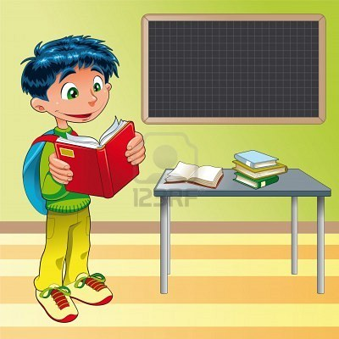

In der Klasse

In der Klasse
In der Klasse
In der Klasse
In der Klasse

